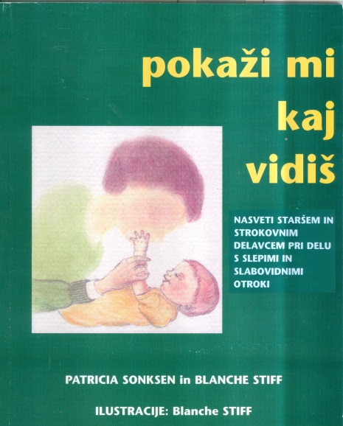
Sonksen, P., Stiff, B.: Pokaži mi kaj vidiš : nasveti staršem in strokovnim delavcem pri delu s slepimi in slabovidnimi otroki
[S. l.] : [s. n.], [199?]
Fizični opis: 64 str. : ilustr. ; 21 cm
Cena brez ddv: 3 €
Prosimo izpolnite spodnji obrazec v celoti. Z naročilnico pridete do nas in vam izstavimo račun ter izdamo knjigo. Poštnina se zaračunava po ceniku Pošte.

Količina knjig
Ime in priimek oz. naziv podjetja*
Ulica in hišna številka*
Poštna številka in mesto*
Davčna številka
DDV zavezanec JA NE
Odgovorna oseba (ime in priimek)
Telefon*
E-mail*

